# 作业管理系统用户手册

本作业管理系统一共含有3个系统角色分别为：管理员、学生以及教师。另外，因为这三个角色共用一套登录系统。所以，本系统的用户手册一共分为了4个大部分。分别从登录、管理员、学生以及教师这四个方面进行说明。

## 登录系统

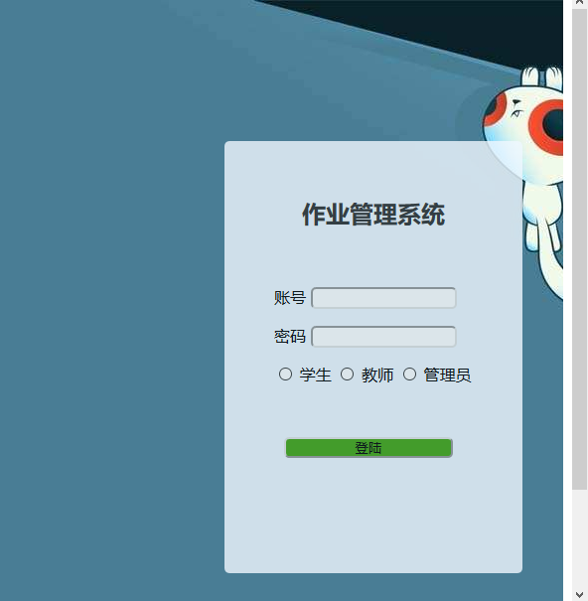

进入系统的登录页面以后，每一个系统用户都有其单独的账号和密码。输入正确的账号和密码以后还得选择正确的登录角色才能正常地进入系统当中。如果账号或者密码输入错误，又或者是账号密码输入正确了可是角色选择错误都将会导致登录系统失败。

## 管理员

### 1、主界面

当管理员成功进入系统以后系统就会显示出管理员的主界面。

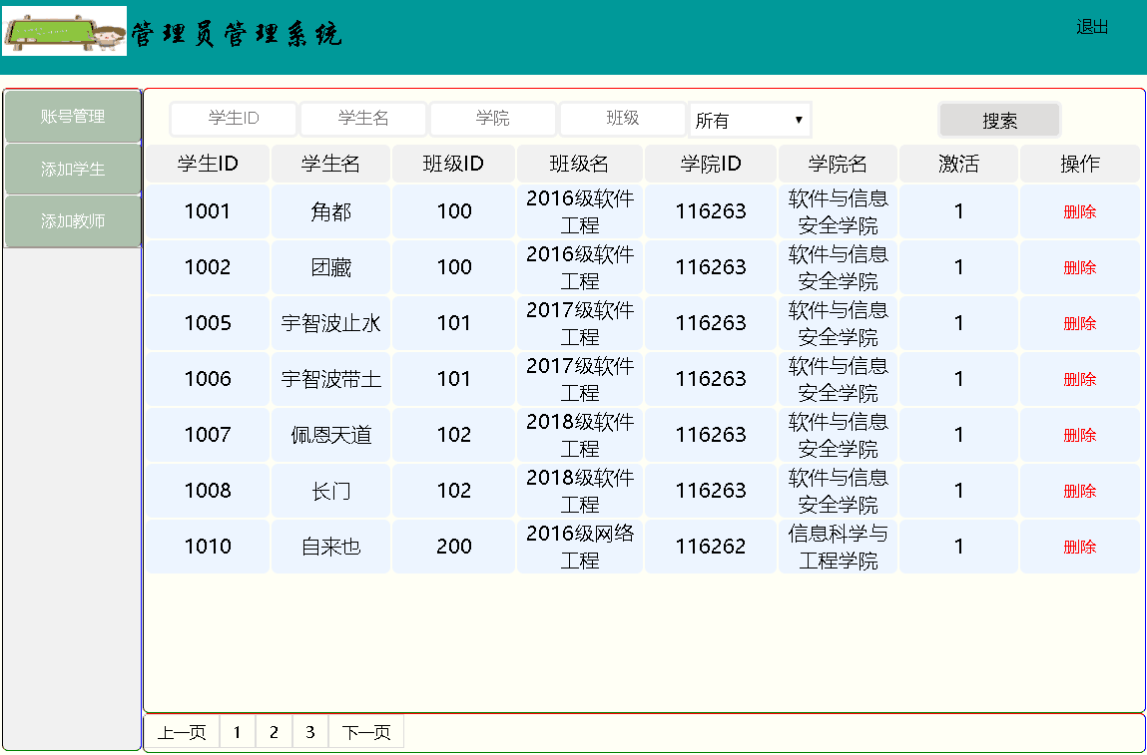

### 管理员操作

①将鼠标放到位于管理员主界面的左侧导航条上面的“账号管理”以后就会弹出“学生”和“教师”两个按钮。（这里举例以管理员选择学生）管理员选择了“学生”以后，网页的中间部分会将所有学生的信息列出来。

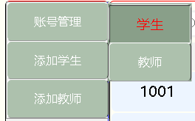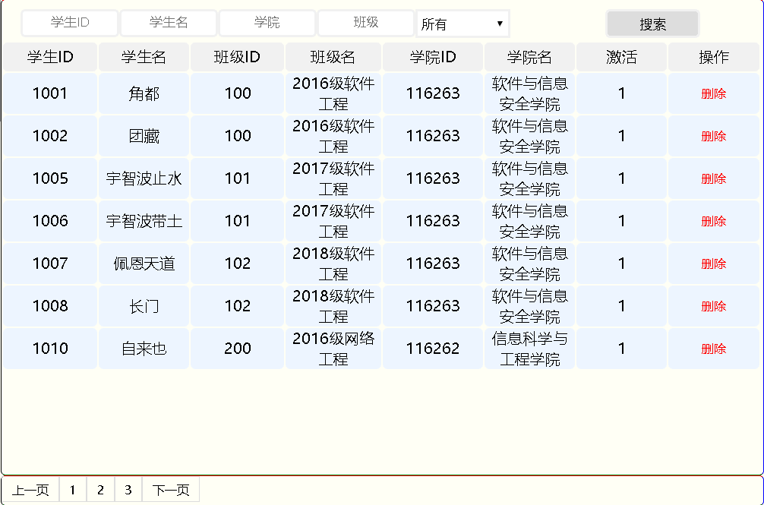

②管理员可以在搜索框中填入若干个搜索的信息（进行组合查询），点击搜索，下方就会显示出符合搜索条件所有学生信息。

IMG_256

③在学生信息的列表中有一个“删除”操作。管理员只要在对应的学生信息后面点击“删除”，系统就会出现“删除学生成功”的提示，然后跳转回到管理员主界面。此时，刚刚删除的学生的信息及已经没有了。



④鼠标点击位于管理员主界面的左侧导航条上面的“添加学生”

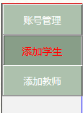

系统就会跳转到添加学生的界面，然后管理员填写了信息以后，点击添加按钮，就会向系统内部成功添加一个学生的信息。

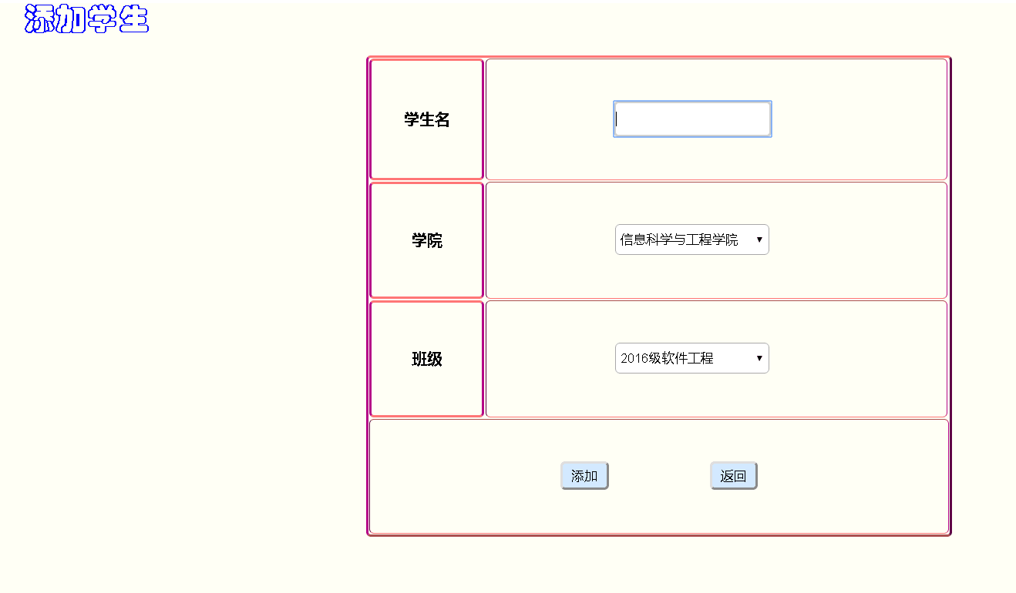

## 教师

### 1、主界面

当教师成功进入系统以后系统就会显示出教师的主界面。

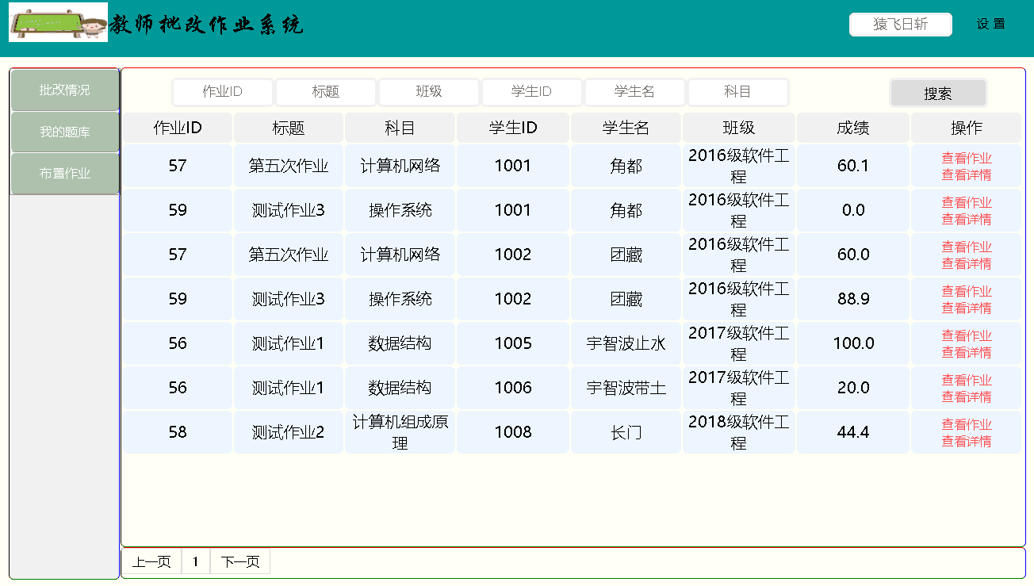

### 2、教师操作

①将鼠标放到位于教师主界面的左侧导航条上面的“批改情况”以后就会弹出“已批改”和“未批改”两个按钮。教师选择了“已批改”以后，网页的中间部分会将所有教师已经批改的作业情况的信息列出来。

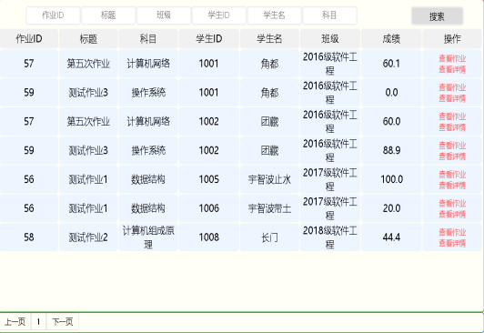

②选择作业操作中的“查看作业”以后就会跳入到学生的作业详情界面，教师就可以查看学生所写的作业。查看完毕，点击返回就可以回到教师主界面。



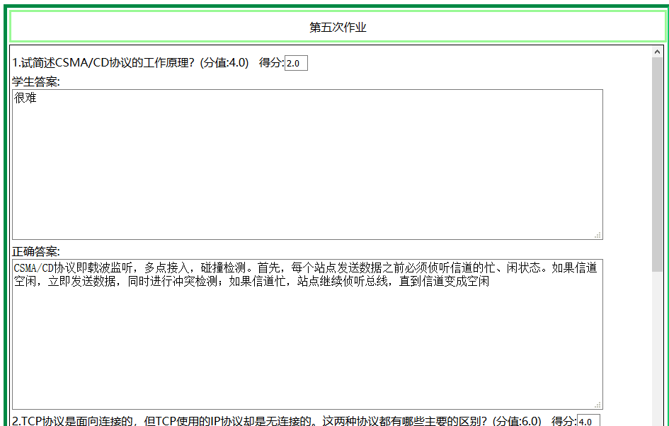

③选择作业操作中的“查看详情”以后就会跳入到该份作业的详情界面，教师就可以查看该份作业有哪些学生已经提交了作业，还要几位学生没有提交作业。还能查看该份作业的所有学生的平均分。查看完毕，点击返回就可以回到教师主界面。

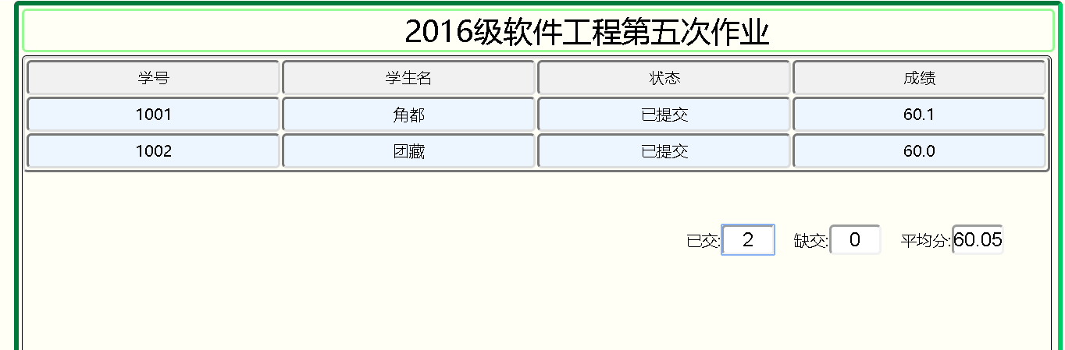

④教师可以在搜索框中填入若干个搜索的信息（进行组合查询），点击搜索，下方就会显示出符合搜索条件所有学生信息。

IMG_256

⑤将鼠标放到位于教师主界面的左侧导航条上面的“批改情况”以后就会弹出“已批改”和“未批改”两个按钮。教师选择了“未批改”以后，网页的中间部分会将所有教师未批改的作业情况的信息列出来。

然后教师点击操作中的批改作业就会进入到批改作业的界面。里面有学生所写的答案。教师就可以对每一道题目进行打分。然后点击“确认批改”按钮，批改成功。

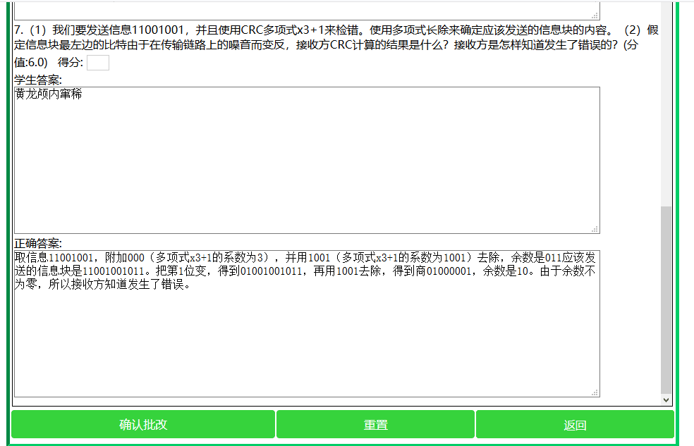

⑥ 教师点击设置以后就会来到自己的详细信息的界面 。

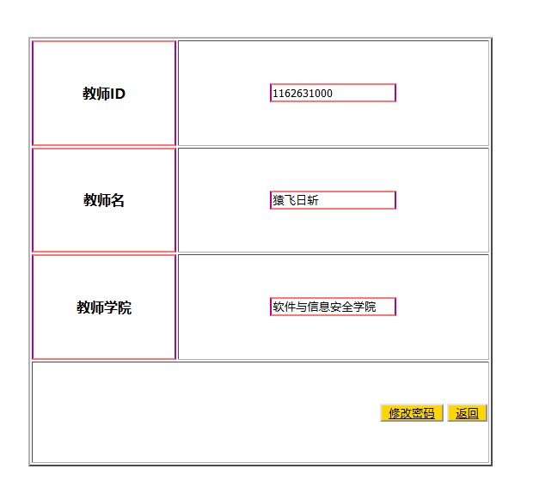

⑦教师点击“修改密码”按钮以后就会进入到修改密码界面。为了保护账号安全，只有先输入正确的旧密码以后才可以输入新的密码，点击“确认”按钮，修改密码成功。

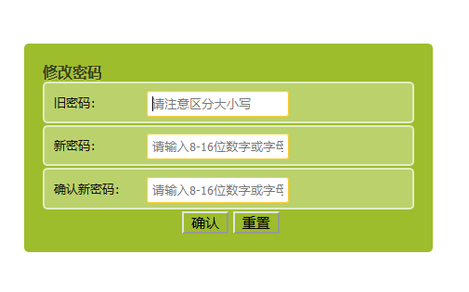

⑧教师点击左侧导航条上面的“我的题库”以后就会进入到题库的主界面。

教师可以在顶部的下拉框中选择相应的条件。下方就会显示出相对应条件的题目。教师可以进行查看。点击返回，回到教师主界面。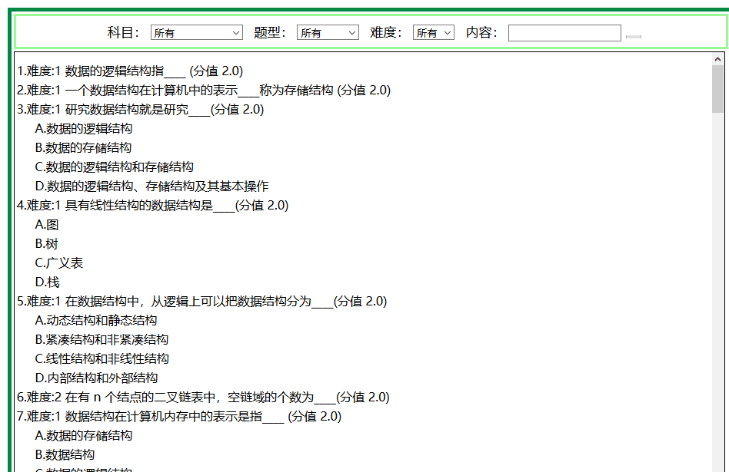

⑨教师点击左侧导航条上面的“布置作业”以后就会进入到。填写作业详细信息界面。教师点击作业截止时间以后就在跳出的选择时间插件上选择好作业的截止时间。

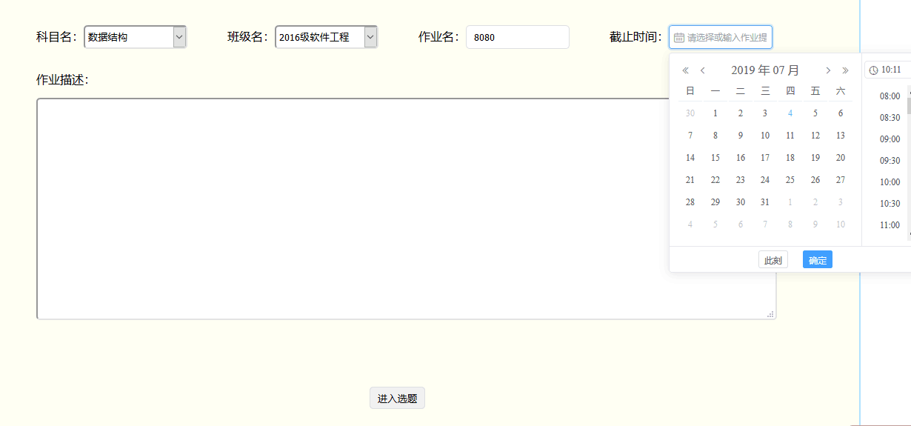

⑩然后点击“进入选题”进入到题库中，勾选题目前面的复选框，选取若干道题目以后组成为一份新的作业。

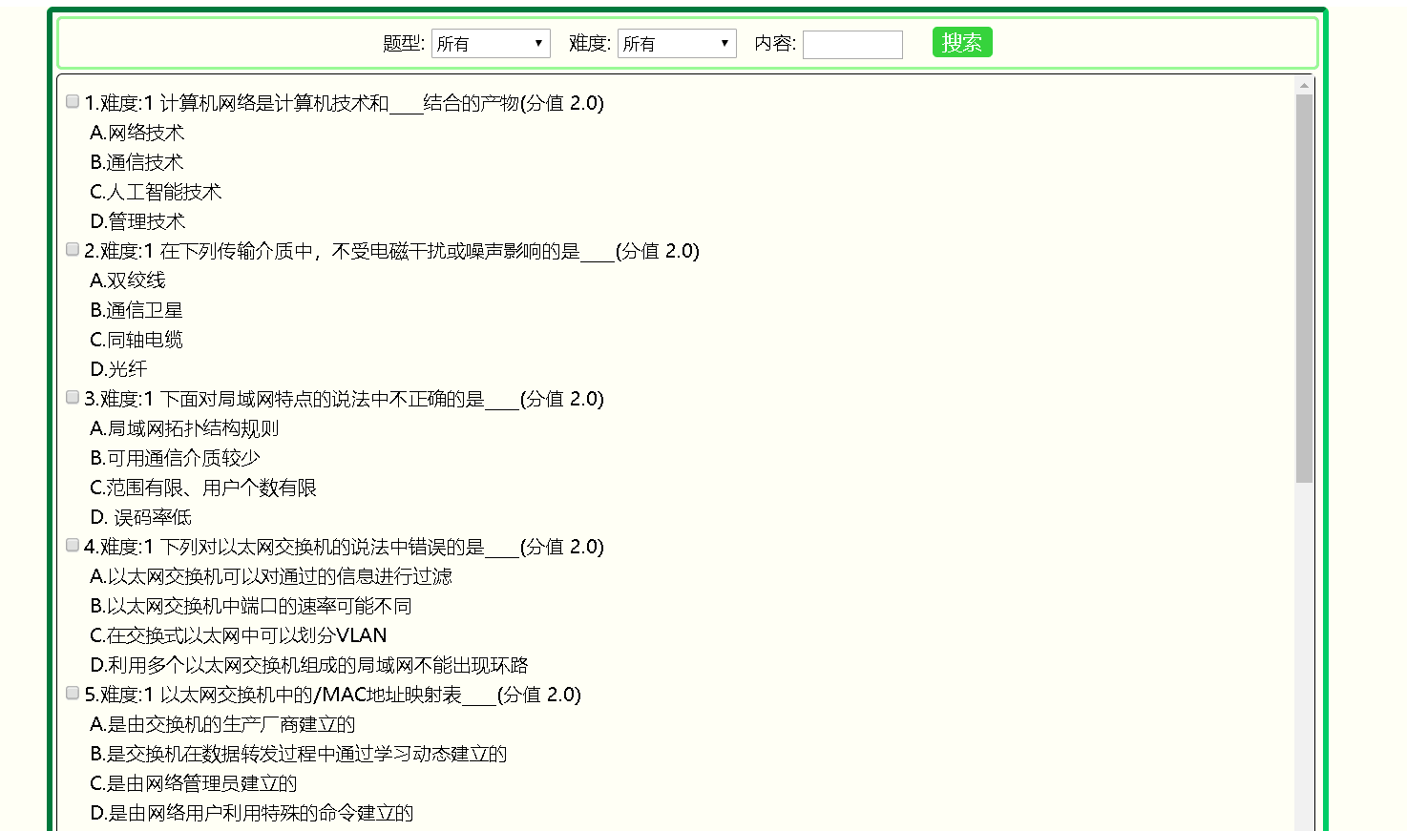

## 学生

### 主界面

当学生成功进入系统以后系统就会显示出学生的主界面。

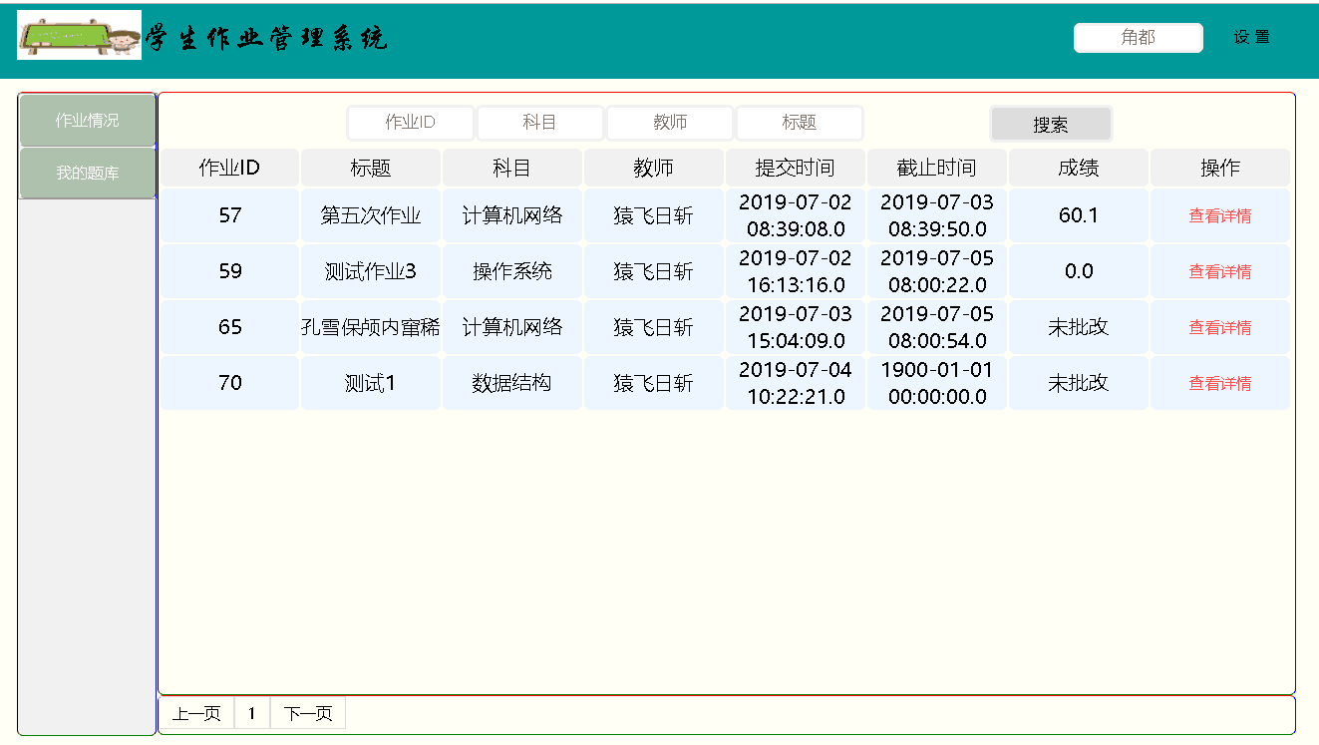

### 2、学生操作

①将鼠标放到位于学生主界面的左侧导航条上面的“作业情况”以后就会弹出“已完成”和“未完成”两个按钮。学生选择了“已完成”以后，网页的中间部分会将所有学生已经完成的作业情况的信息列出来。

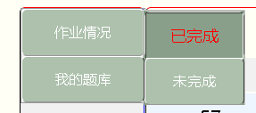

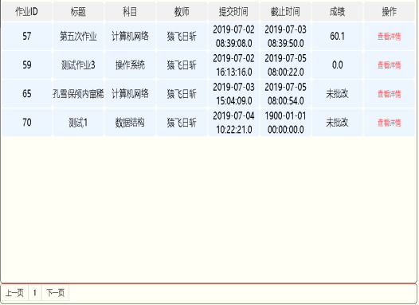

②选择作业操作中的“查看作业”以后就会跳入到学生的作业详情界面，学生就可以查看每道题目的正确答案进行学习。查看完毕，点击返回就可以回到学生主界面。



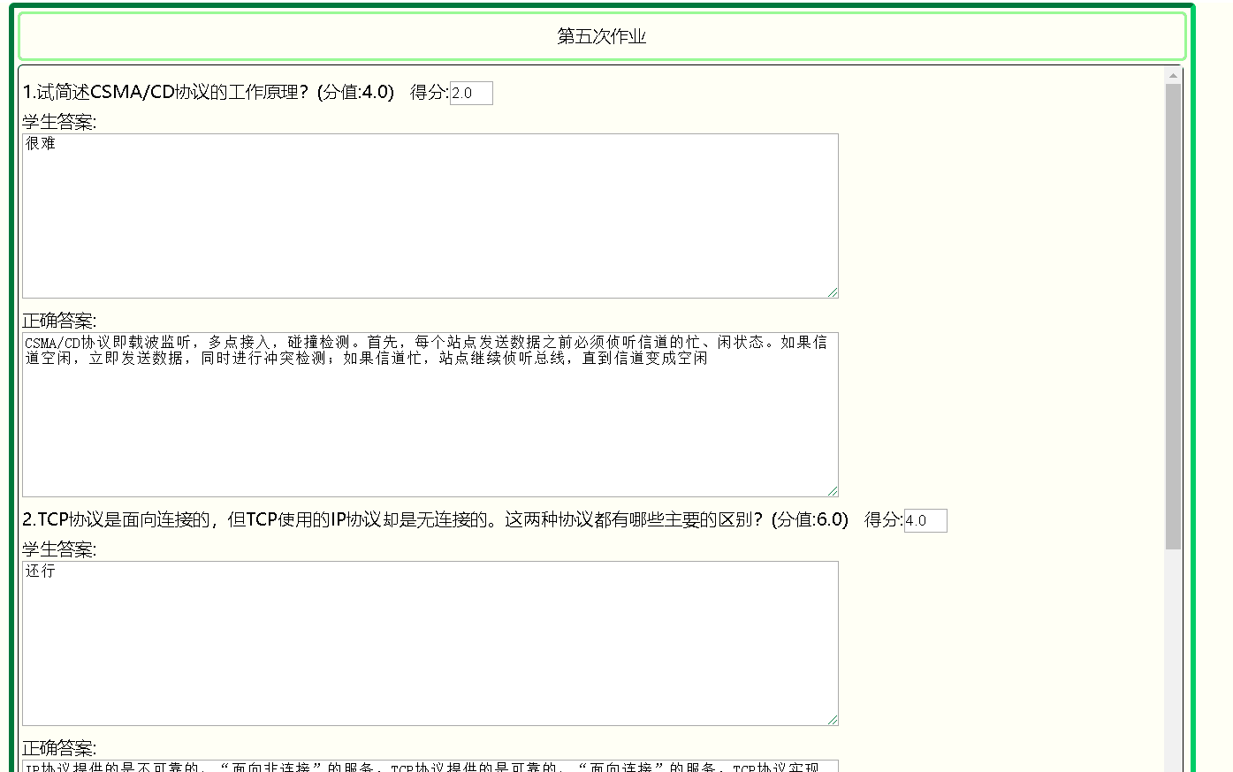

③将鼠标放到位于学生主界面的左侧导航条上面的“作业情况”以后就会弹出“已完成”和“未完成”两个按钮。学生选择了“未完成”以后，网页的中间部分会将所有学生还未完成的作业情况的信息列出来。

④然后学生点击操作中的填写作业就会进入到填写作业的界面。根据每一道题目学生就填写上自己的答案，填写完毕点击保存。页面跳转回到学生主界面，然后学生就在刚刚那份作业后面的“操作”。那里点击“提交”按钮，提交作业成功。



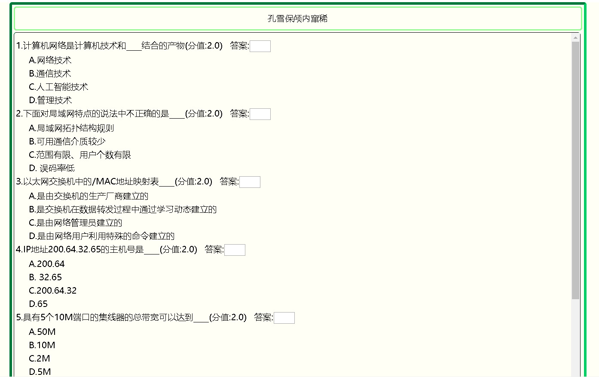

⑤学生可以在搜索框中填入若干个搜索的信息（进行组合查询），点击搜索，下方就会显示出符合搜索条件所有学生信息。



⑥学生点击设置以后就会来到自己的详细信息的界面 。

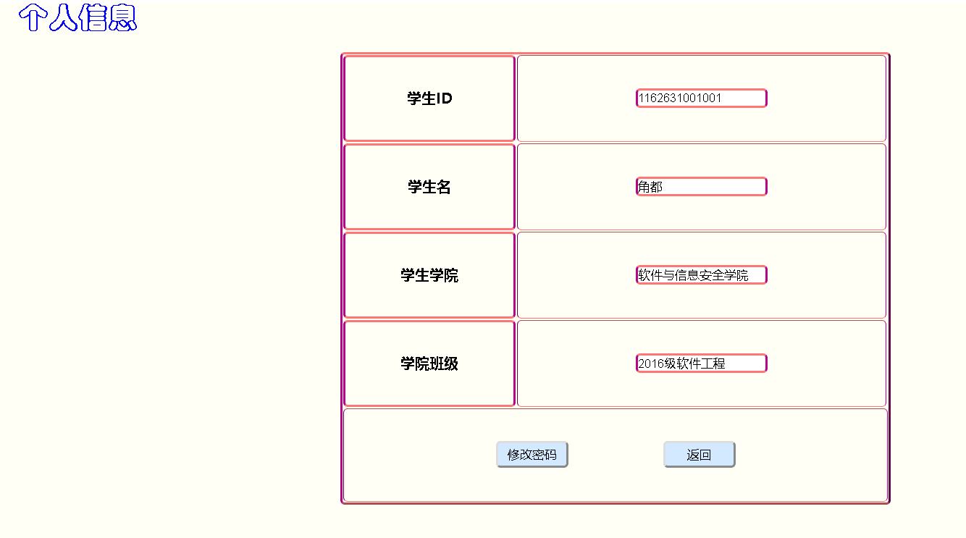

⑦学生点击“修改密码”按钮以后就会进入到修改密码界面。为了保护账号安全，只有先输入正确的旧密码以后才可以输入新的密码，点击“确认”按钮，修改密码成功。



⑧学生点击左侧导航条上面的“我的题库”以后就会进入到题库的主界面。

学生可以在顶部的下拉框中选择相应的条件。下方就会显示出相对应条件的题目。学生可以进行查看，查看完毕点击返回，回到学生主界面。

